行政院體育委員會出國報告

2008年第53屆世界滑輪溜冰世界錦標賽
參訪報告

服 務 機 關 : 行政院體育委員會
姓 名 職 稱 : 何 金 樑 副 處 長
派 赴 國 家 : 西 班 牙
出 國 日 期 : 97.09.01 – 09.07
報 告 日 期 : 97.11.25
目次
- 參訪目的……………….………………………….P3

- 比賽介紹……………………………………….….P3

- 活動過程…………………………………………..P4

- 心得感想與建議事項……………………………..P4

- 附錄(活動相片) …………………………….. P6~ P12

2008年第53屆世界滑輪溜冰世界錦標賽
- 參訪目的
2009年世界運動會將在我國高雄舉行。國人莫不期待世運賽會成功，選手競賽成績表現優異，因此行政院體育委員會(以下簡稱本會)對賽會籌備及選手培訓事務均甚為重視。參照歷年參加世界運動會成績，滑輪溜冰表現穩定，本次我國參加高雄世運成績能否突破以往，滑輪溜冰具關鍵地位，本會自2008年即輔導溜冰協會強化培訓選手實力，本次2008年假西班牙舉行之世界錦標賽及青年錦標賽是我國選手競爭實力程度的重要觀察點，本會遂指派業務處派員隨同瞭解參賽情形，俾做為未來輔導協會強化培訓業務之參據。

- 比賽介紹
  - 比賽日期 :
2008年9月3日( 星期三 )起至9月12日( 星期五 )止，共10天
  - 比賽地點 :
西班牙‧希洪(Gijon )
  - 參加國家與人數 :
本次計有53個會員國參賽，(目前總會員國數為75國)，1800名運動員競技
  - 競賽種類 : 共計7種
300公尺、500公尺、1000公尺、3000公尺接力、1000公尺、2000 公尺、以上場地賽及公路賽均舉行，以及馬拉松公路賽

- 活動過程
本次因配合國內公務需要，且台灣飛馬德里班次甚少，故行程定為2008年9月1日至9月7日參訪賽會。其中9月1日及7日為路程；經過20餘小時航程後，於當地時間9月2日下午抵達比賽城市希洪(Gijon )，隨即與協會代表洪副秘書長斌福、國際組蔣組長耀輝共同趕赴比賽場地探視代表團教練選手，並瞭解選手練習及準備情形。因本次參訪時間有限且希望多方協助協會辦理相關業務，2日晚上即排定與協會代表一同拜會國際滑輪溜冰總會會長，就2009年高雄世界運動會籌辦情形交換意見，並洽商9月3日國際總會年會時將討論2009至2011年國際滑輪溜冰賽會辦理事宜。
9月3號上午經協調我國將舉辦2010年競速錦標賽，此為我國首次舉辦滑輪世界錦標賽，可見我國滑輪協會與國際總會關係良好，參加國際滑輪溜冰總會年會，下午參加開幕式，9月4日、5日赴比賽場地為選手加油，因國內尚有公務待辦，即於6日起程返國。

- 心得感想與建議事項
  - 心得部分 :
滑輪溜冰運動為我國甚具競爭實力的項目。本次比賽為速度賽(含公路賽)，世界各國優秀選手盡出，其中表現最佳之國家應首推哥倫比亞。其次為紐西蘭、美國、韓國及我國選手，都屬於最具領先之一群。本次賽會每項目每國可報名2位選手，所以我國成年組選手最佳表現為女子銅牌黃郁婷(10000公尺)，男子第四名(駱威霖、300公尺)；青年組則有一面金牌(尤仁澤、20000公尺公路賽)，成績表現不錯，但2009年高雄世運會要增加爭取獎牌之達成度，則必須針對特優選手，擬具專業強化計畫(如 : 個別體能訓練計畫，遴聘外國優秀教練、運動心理及科研協助等)，以提昇選手競爭實力。
另以亞洲地區評估，我國因政府與協會長年積極推廣溜冰運動，目前競技實力應屬亞洲強國(速度賽為前二，與韓國爭先；花式賽則與日本分屬最領先國家)。
在滑輪溜冰協會多年運作及爭取下，2010年廣州亞運已列為競賽種類(目前瞭解設有9面金牌：6面速度賽，3面花式賽)，這對我國是一佳音，但如何加強訓練及增加是項運動參與人口，則是政府與協會須共同通力合作的首要工作，俾使溜冰運動不但在亞運獲取佳績，進而能擠身國際賽會更高之排名。

  - 建議事項 :
為普及滑輪溜冰運動人口，已建議協會擬定紮根計畫，協助幼兒、國小、國中、高中及大學成立溜冰社團，並形成滑輪運動季節每年舉辦多次大型溜冰活動，行政院體育委員會及教育部都將予以配合，使溜冰成為類似自由車一般為國人常態性之運動選擇，並積極建全選訓制度，使我國滑輪溜冰運動保持在亞洲最強之地位。

伍、附錄（比賽活動等相片13張）

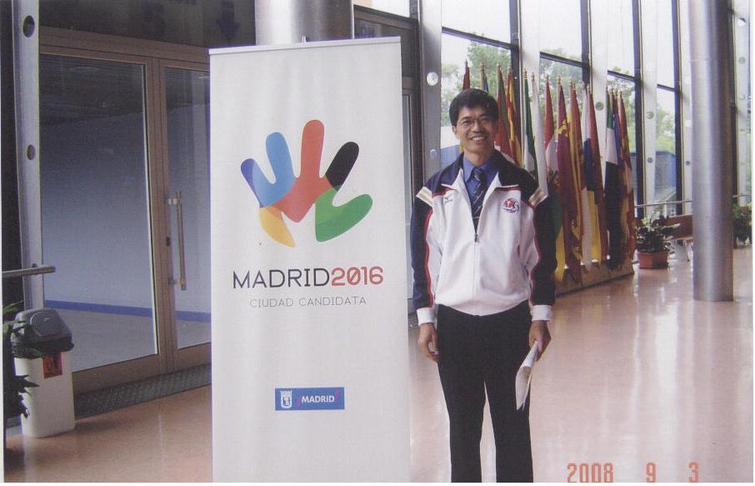
國際年會會場佈置
馬德里申辦奧運旗幟
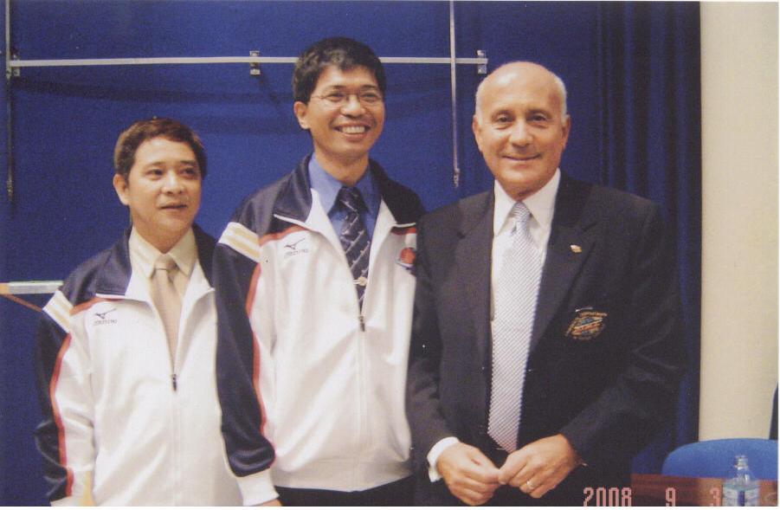
國際滑輪溜冰總會秘書長
兼速滑國際會長
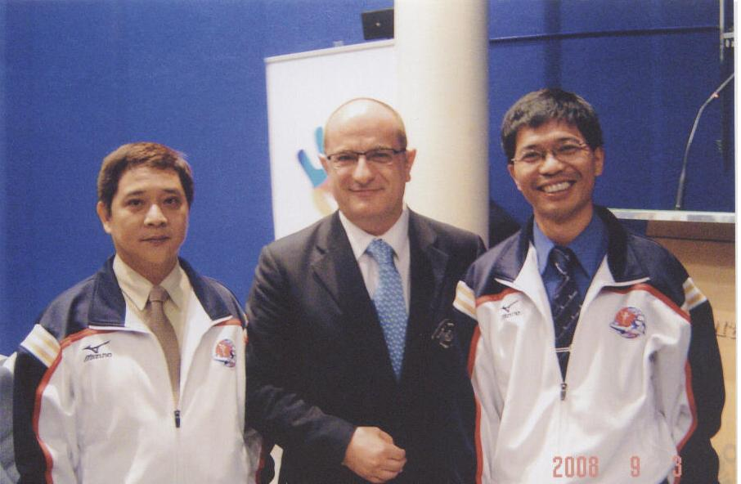
國際速滑總會秘書長

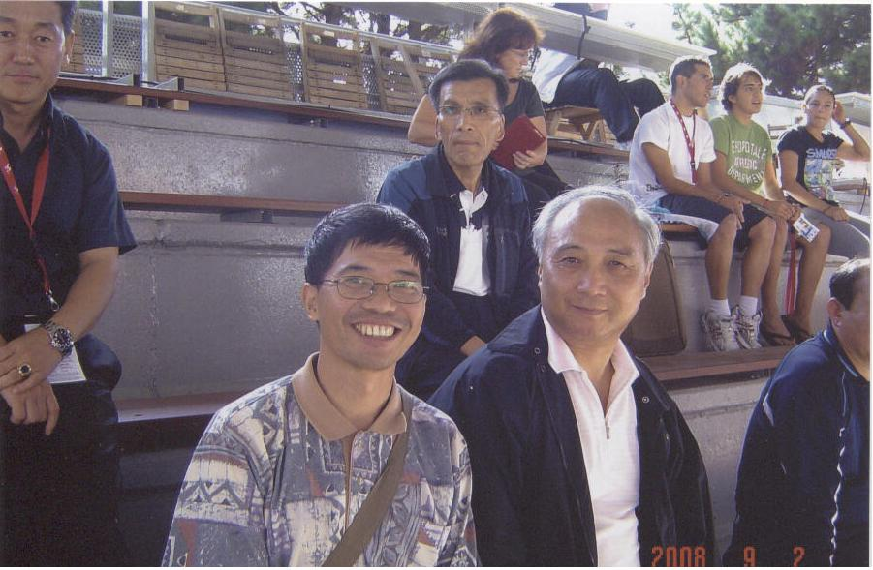
韓國滑輪溜冰會長
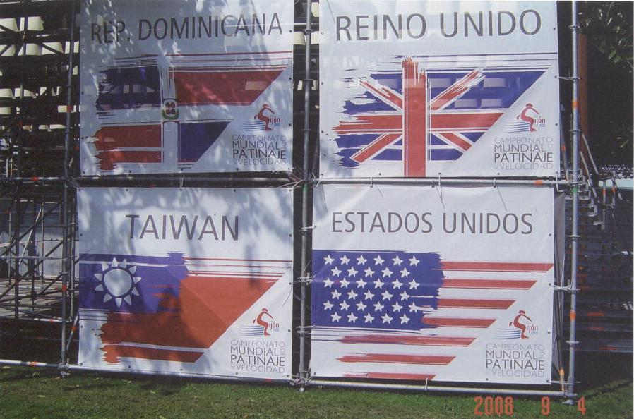
大會介紹參賽國

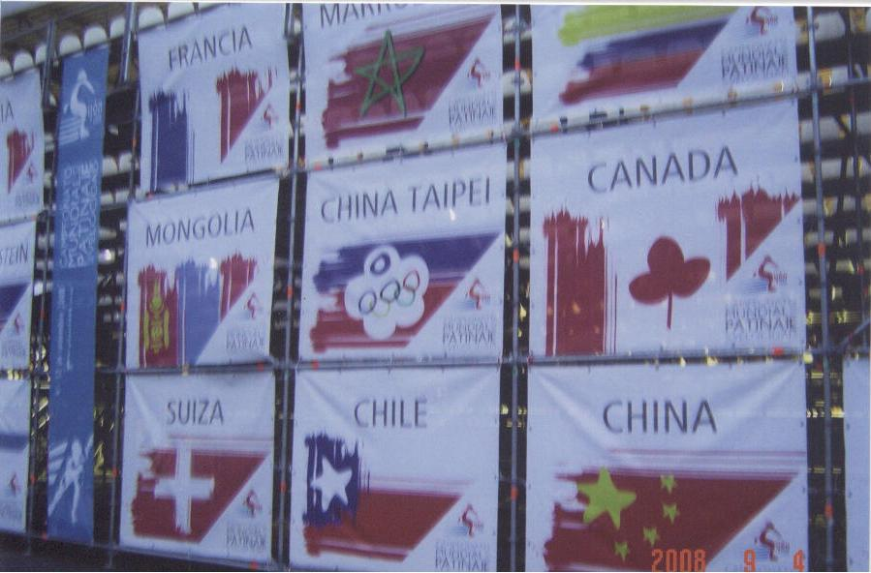
参賽國奧會旗幟

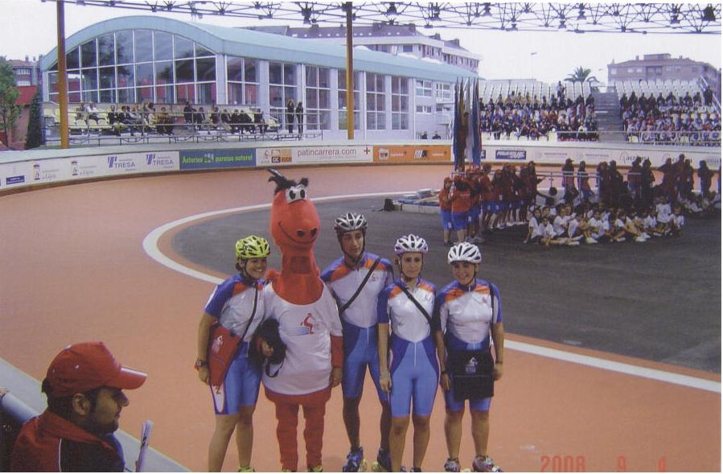
大會吉祥物及志工

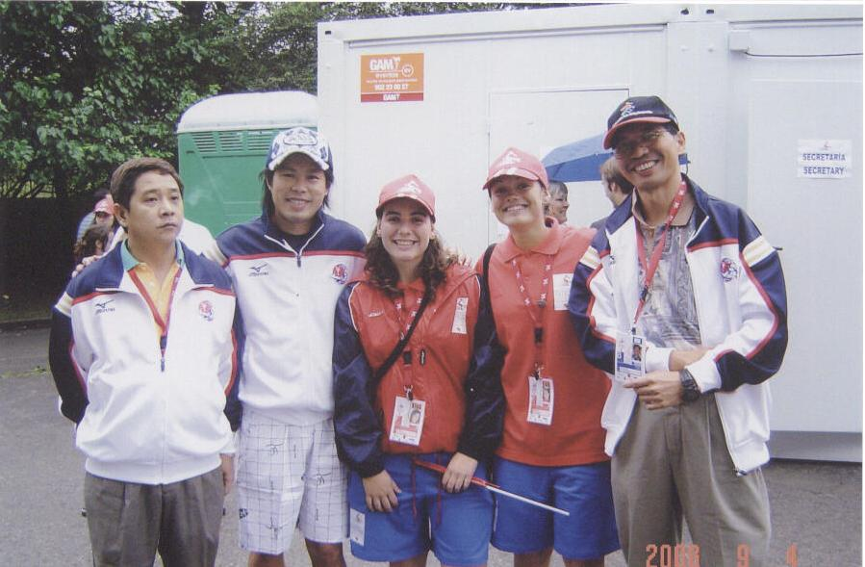
與大會接待人物

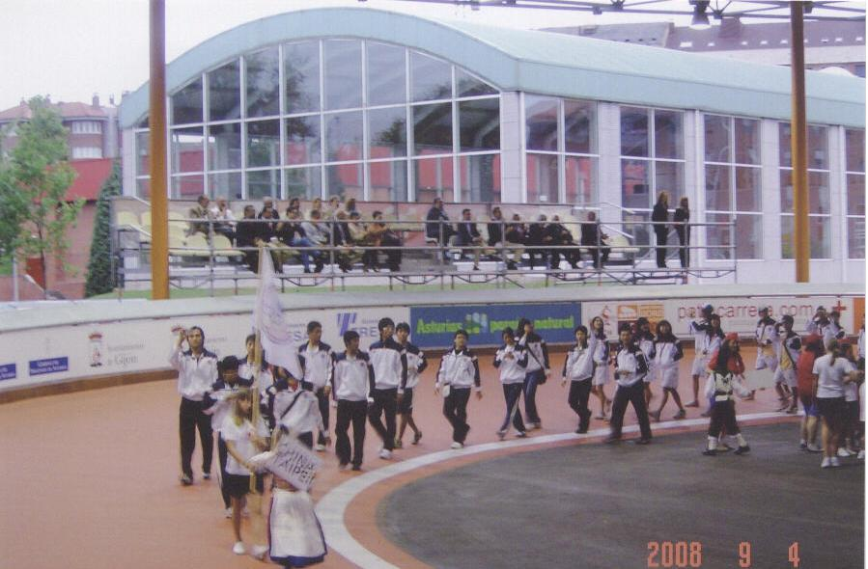
我國代表團進場

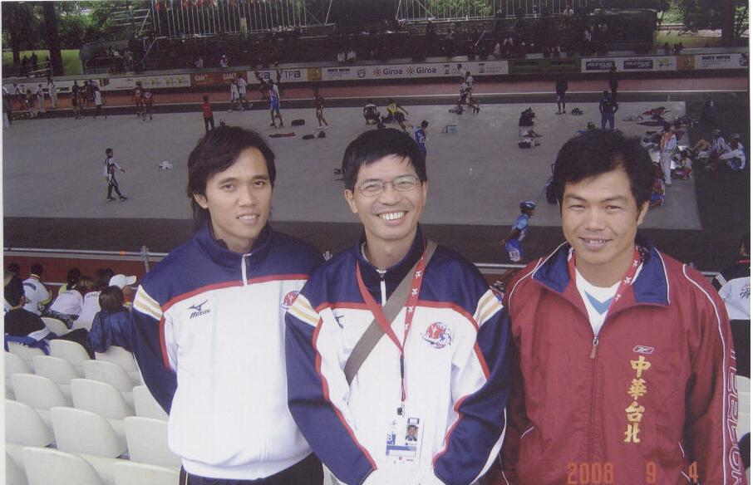
我國代表團教練
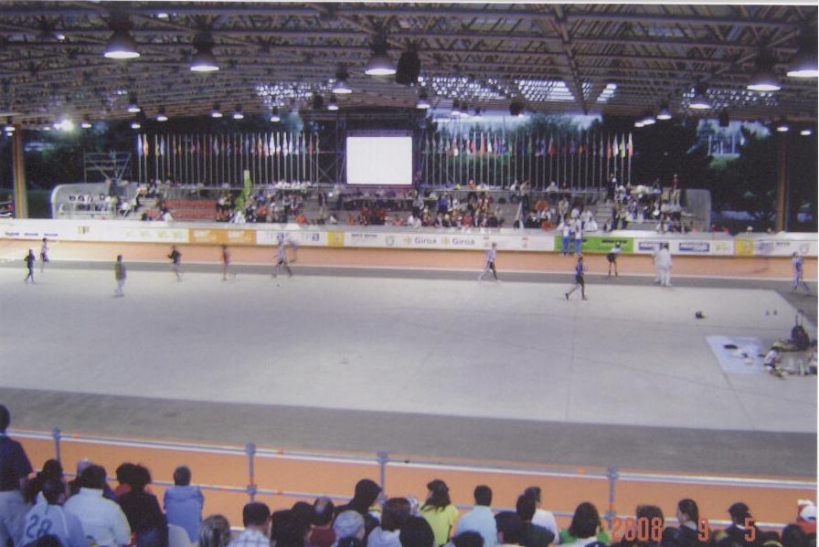
比賽場地及選手賽前熱身

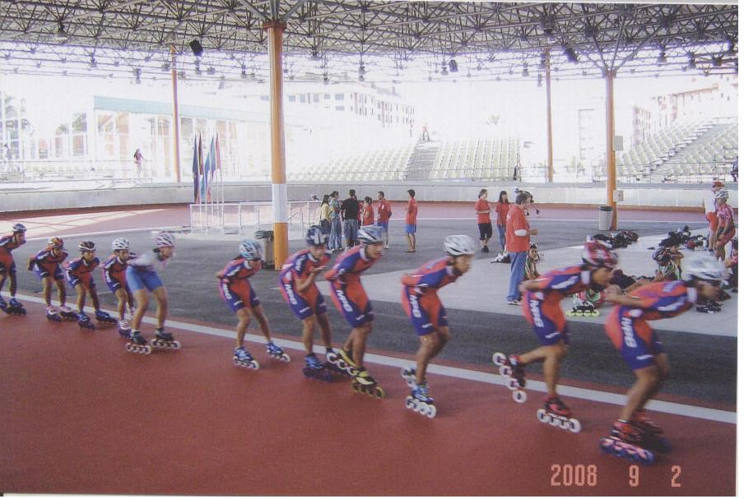
我代表團練習情形
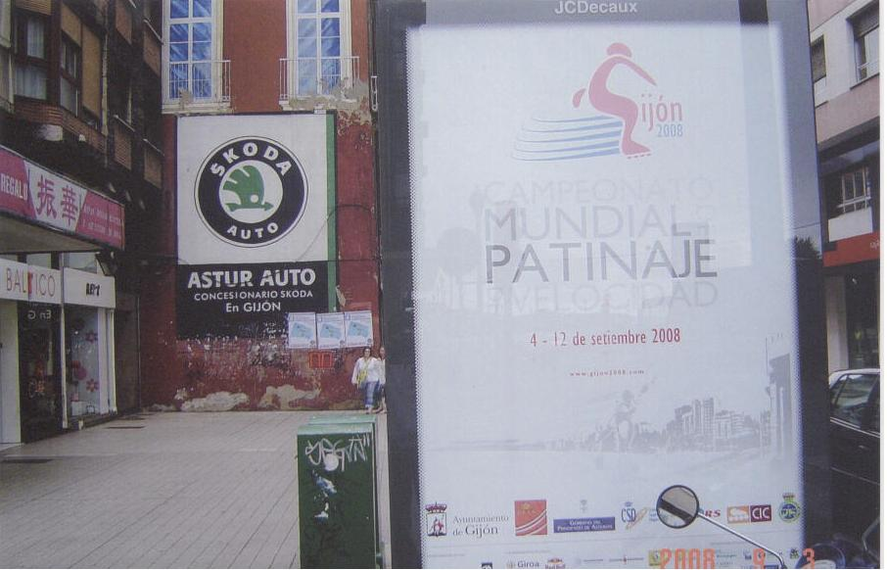
舉辦城市街道宣傳旗幟

